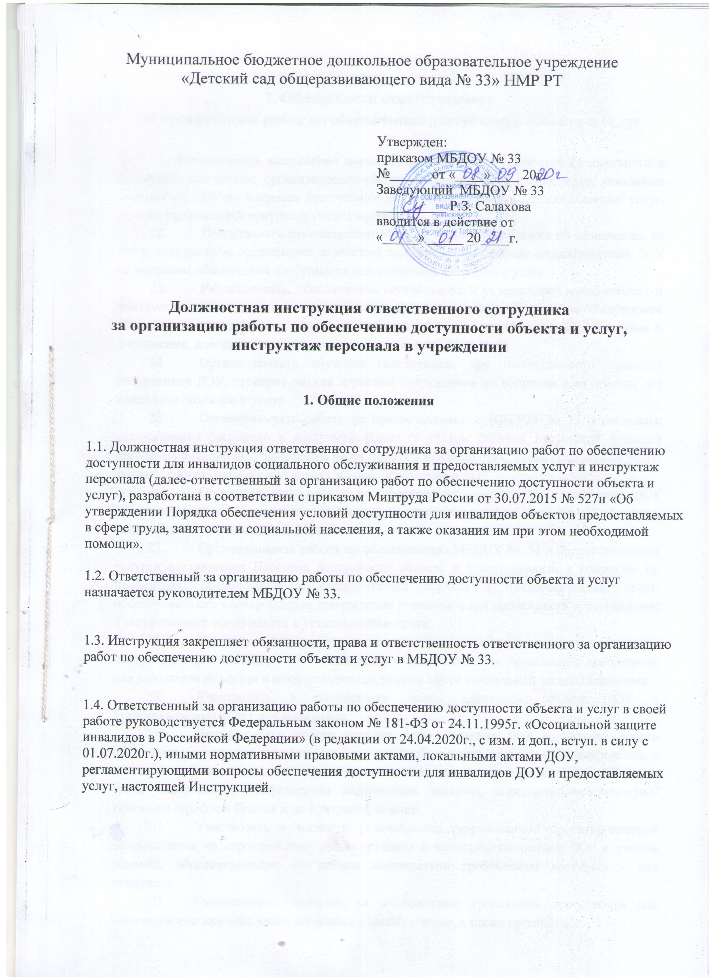

Муниципальное бюджетное дошкольное образовательное учреждение
«Детский сад общеразвивающего вида № 33» НМР РТ

Утвержден:
приказом МБДОУ № 33
№______от «____»____ 20г.
Заведующий МБДОУ № 33
__________ Р.З. Салахова
вводится в действие от
«_____» _____ 20____г.

Должностная инструкция ответственного сотрудника
за организацию работы по обеспечению доступности объекта и услуг,
инструктаж персонала в учреждении

1. Общие положения

1.1. Должностная инструкция ответственного сотрудника за организацию работ по обеспечению доступности для инвалидов социального обслуживания и предоставляемых услуг и инструктаж персонала (далее-ответственный за организацию работ по обеспечению доступности объекта и услуг), разработана в соответствии с приказом Минтруда России от 30.07.2015 № 527н «Об утверждении Порядка обеспечения условий доступности для инвалидов объектов предоставляемых в сфере труда, занятости и социальной населения, а также оказания им при этом необходимой помощи».

1.2. Ответственный за организацию работы по обеспечению доступности объекта и услуг назначается руководителем МБДОУ № 33.

1.3. Инструкция закрепляет обязанности, права и ответственность ответственного за организацию работ по обеспечению доступности объекта и услуг в МБДОУ № 33.

1.4. Ответственный за организацию работы по обеспечению доступности объекта и услуг в своей работе руководствуется Федеральным законом № 181-ФЗ от 24.11.1995г. «Осоциальной защите инвалидов в Российской Федерации» (в редакции от 24.04.2020г., с изм. и доп., вступ. в силу с 01.07.2020г.), иными нормативными правовыми актами, локальными актами ДОУ, регламентирующими вопросы обеспечения доступности для инвалидов ДОУ и предоставляемых услуг, настоящей Инструкцией.

2. Обязанности ответственного
за организацию работ по обеспечению доступности объекта и услуг

  - Организовать выполнение нормативных правовых документов федерального и регионального уровня, организационно-распорядительных документов, иных локальных документов ДОУ по вопросам доступности для инвалидов ДОУ и предоставляемых услуг, а также предписаний контролирующих органов.
  - Представлять руководителю МБДОУ № 33 предложения по назначению из числа сотрудников организации ответственных лиц в структурных подразделениях ДОУ по вопросам обеспечения доступности для инвалидов объектов и услуг.
  - Разрабатывать, обеспечивать согласование и утверждение методических и инструктивных документов для сотрудников ДОУ по вопросам обеспечения доступности объекта и предоставляемых услуг, своевременно готовить и вносить в них изменения и дополнения, доводить их до сведения сотрудников МБДОУ № 33.
  - Организовывать обучение (инструктаж, при необходимости, тренинг) сотрудников ДОУ, проверку знаний и умений сотрудников по вопросам доступности для инвалидов объектов и услуг.
  - Организовывать работу по предоставлению в МБДОУ № 33 социального обслуживания бесплатно в доступной форме (с учетом стойких нарушений функций организма инвалидов) информации об их правах и обязанностях, видах социальных услуг, формах, сроках, порядке и условиях их предоставления в ДОУ.
  - Организовывать работу по обеспечению допуска на территорию ДОУ собаки-проводника при наличии документа, подтверждающего ее специальное обучение, выданного по установленной форме.
  - Организовывать работу по обследованию МБДОУ № 33 и предоставляемых услуг и составлению Паспорта доступности объекта и услуг, входить в комиссию по проведению обследования и паспортизации объекта и предоставляемых услуг, обеспечивать его своевременное утверждение руководителем организации и направление в вышестоящий орган власти в установленные сроки.
  - Организовывать работу по осуществлению оценки соответствия уровня доступности для инвалидов объектов и услуг с использованием показателей доступности для инвалидов объектов и предоставляемых услуг в сфере социальной защиты населения.
  - Участвовать в составлении плана адаптации объекта ДОУ и предоставляемых услуг для инвалидов.
  - Разрабатывать проект графика переоснащения ДОУ и закупки нового оборудования, включая вспомогательные устройства, а также средства информирования, в том числе дублирования необходимой для получения услуги звуковой и зрительной (в том числе текстовой и графической) информации знаками, выполненными рельефно- точечным шрифтом Брайля и на контрастном фоне.
  - Участвовать в заказе и рассмотрении разработанной проектно-сметной документации на строительство, реконструкцию и капитальный ремонт ДОУ с учетом условий, обеспечивающих их полное соответствие требованиям доступности для инвалидов.
  - Осуществлять контроль за соблюдением требований доступности для инвалидов при приемке вновь вводимых в эксплуатацию, а также прошедших

капитальный ремонт, реконструкцию, модернизацию объектов недвижимого имущества
ДОУ.
  - Участвовать в разработке технических заданий на закупку транспортных средств для обслуживания получателей социальных услуг в ДОУ с учетом требований доступности для инвалидов.
  - Участвовать в подготовке договоров (дополнительных соглашений к договорам) с арендодателями, предусматривающих условия выполнения собственником объекта требований по обеспечению условий доступности для инвалидов арендуемого объекта недвижимого имущества или транспортного средства - в части решения вопросов обеспечения доступности объектов и услуг.
  - Систематически повышать свою квалификацию по вопросам обеспечения доступности для инвалидов объектов и услуг.

3. Права ответственного
за организацию работ по обеспечению доступности объекта иуслуг

  - Контролировать в МБДОУ 33 осуществление мер, направленных на обеспечение выполнения требований Федеральным законом «Осоциальной защите инвалидов в Российской Федерации» (в редакции от 01 декабря 2014 года № 419-ФЗ), Приказом Минтруда России от 30.07.2015 № 527н «Об утверждении Порядка обеспечения условий доступности для инвалидов объектов и предоставляемых услуг в сфере труда, занятости и социальной защиты населения, а также оказания им при этом необходимой помощи», другими правовыми актами в сфере обеспечения доступности объектов и услуг.
  - Принимать решения в пределах своей компетенции; контролировать соблюдение сотрудниками ДОУ действующего законодательства, а также организационно-распорядительных документов, локальных актов ДОУ по вопросам обеспечения доступности для инвалидов объекта и предоставляемых услуг. Взаимодействовать со структурными подразделениями ДОУ и внешними структурами по вопросам обеспечения доступности для инвалидов объекта и услуг.

4.Ответственность ответственного
за организацию работ по обеспечению доступности объекта и услуг
4.1. Ответственный за организацию работ по обеспечению доступности объекта и услуг несет персональную ответственность за выполнение настоящей Инструкции в установленном законом порядке.

Приложение 1

Перечень должностных обязанностей сотрудников по обеспечению доступности объекта и услуг для инвалидов, оказания им необходимой помощи

Должность | Функциональные (должностные) обязанности  в части обеспечения доступности объектов и услуг инвалидам, а также оказания им помощи
Заведующий | - Организовывать работу по обеспечению доступности для инвалидов зданий, помещений, закрепленной территории организации, оказываемых услуг.  - Утверждать организационно-распорядительные документы и иные локальные акты организации по вопросам доступности объектов и услуг, с определением ответственных сотрудников, их должных инструкций и решением вопросов систематического обучения (инструктажа).  - Организовывать комиссионное обследование и паспортизацию объекта и предоставляемых услуг; утверждать паспорт доступности. Организовывать взаимодействие с различными внешними структурами по вопросам доступности для инвалидов объектов и предоставляемых услуг.  - Организовывать решение вопросов строительства, реконструкции, капитального и текущего ремонта, а также оснащения организации с учетом требований доступности для  инвалидов.
Заместитель заведующего | - Организовывать выполнение нормативных правовых, организационно-распорядительных документов вышестоящих организаций, локальных актов ДОУ по вопросам доступности для инвалидов объектов и предоставляемых услуг, предписаний  контролирующих органов.  - Предлагать на утверждение руководителю кандидатуры ответственных сотрудников структурных подразделений по вопросам обеспечения условий доступности для инвалидов ДОУ и предоставляемых услуг.  - Участвовать в разработке (корректировке), согласовывать и представлять на утверждение руководителю организации инструкции по вопросам доступности для инвалидов объектов и предоставляемых услуг.  - Организовывать обучение (инструктаж) и проверку знаний сотрудников по вопросам доступности для инвалидов объектов и предоставляемых услуг.  - Организовывать работу по предоставлению инвалидам бесплатно в доступной форме с учетом стойких расстройств функций организма информации об их правах, обязанностях, видах услуг, сроках, порядке предоставления и условиях доступности.  - Организовывать работу комиссии по обследованию ДОУ и предоставляемых услуги составлению паспорта доступности для инвалидов объекта и услуг.  - Участвовать в формировании плана адаптации ДОУ и предоставляемых услуг для инвалидов.  - Участвовать в разработке технических заданий на закупку

транспортных средств (транспортных услуг) для обслуживания получателей социальных услуг в ДОУ с учетом требований доступности для инвалидов.
- Разрабатывать и представлять на утверждение руководителю план-график оснащения ДОУ и закупки нового оборудования, включая вспомогательные устройства, технические средства адаптации в целях повышения уровня доступности ДОУ и условий предоставления услуг с учетом потребностей инвалидов
- Организовывать работу по подготовке договоров (дополнительных соглашений) с арендодателями, предусматривающих условия выполнения собственником объекта требований по обеспечению условий доступности для инвалидов арендуемого объекта недвижимого имущества.
- Участвовать в заказе на разработку и в согласовании проектно- сметной документации на строительство, реконструкцию, капитальный ремонт объектов недвижимого имущества ДОУ с учетом условий, обеспечивающих соответствие требованиям доступности для инвалидов.
- Осуществлять контроль за соблюдением требований доступности для инвалидов при приемке вновь вводимых в эксплуатацию, а также прошедших капитальный ремонт, реконструкцию, модернизацию объектов недвижимого
имущества организации.
Заместитель заведующего по ХР | - Определять и представлять на утверждение руководителю ДОУ кандидатуры сотрудников, ответственных за организацию работы по вопросам доступности для инвалидов объектов (помещений, занимаемых подведомственными подразделениями) и услуг, предоставляемых соответствующими подразделениями.  - Участвовать в разработке (корректировке) и согласовании должностных инструкций персонала – сотрудников.  - подведомственных подразделений по вопросам доступности для инвалидов объектов и предоставляемых услуг.  - Организовывать работу подведомственных структурных подразделений с учетом требований доступности объектов (помещений, занимаемых соответствующими структурными подразделениями) и предоставляемых услуг для инвалидов с оказанием им необходимой помощи силами персонала подразделений.  - Участвовать в организации и проведении инструктажа и проверке знаний и умений сотрудников подведомственных структурных подразделений по вопросам доступности объектов и услуг и вопросам оказания помощи инвалидам.  - Вносить предложения руководителю ДОУ и ответственному должностному лицу ДОУ по вопросам адаптации объекта (помещений, занимаемых подведомственными структурными подразделениями), необходимых ремонтных работ, закупки вспомогательного оборудования и оснащения соответствующих подразделений для организации доступности предоставляемых услуг и их должного информационного обеспечения.

Ответственный по  охране труда (по технике безопасности; по пожарной безопасности) | - Учитывать требования доступности (досягаемости и  безопасности) для инвалидов объектов и услуг, а также оказания им при этом необходимой помощи - при проведении анализа состояния объекта и работ по охране труда (по технике безопасности; по пожарной безопасности) в ДОУ, при устранении выявленных нарушений или выполнении предписаний контролирующих структур, при разработке мероприятий, направленных на развитие и повышение эффективности работы по курируемому направлению.  - Участвовать в организации и проведении обучения (инструктажа) персонала - сотрудников ДОУ и проверке знаний по курируемому направлению работы с учетом требований доступности (досягаемости и безопасности) объектов и предоставляемых услуг, а также при оказании помощи инвалидам силами сотрудников ДОУ.  - Участвовать в разработке и необходимой корректировке должностных инструкций сотрудников, проектов организационно- распорядительных и иных локальных актов ДОУ в части курируемого направления работы по вопросам доступности для инвалидов объектов и предоставляемых услуг,  оказания необходимой помощи инвалидам.
Специалисты, воспитатели | - Оказывать инвалидам помощь, необходимую для получения в  доступной для них форме информации о правилах предоставления услуги (услуг), в том числе об оформлении необходимых для получения услуги (услуг) документов, о совершении ими других необходимых для этого действий.  - Готовить информацию, объявления, инструкции о графике работы специалиста (кабинета), и размещать их на информационном стенде, других информационных устройствах ДОУ ,с учетом требований доступности для инвалидов.  - Представлять информацию для подготовки объявлений, инструкций, информации о графике работы специалиста (кабинета), о правилах оказания услуг, иных документов, выполненных рельефно-точечным шрифтом Брайля и на контрастном фоне, а также с использованием иных способов дублирования.  - Предоставлять инвалидам бесплатно информацию в доступной форме (с учетом стойких расстройств функций организма) об их правах и обязанностях, видах услуг, сроках, порядке и условиях доступности их предоставления.  - Оказывать услуги инвалидам в различных формах (в случае необходимости и возможности), в том числе с доставкой услуги на дом, к месту пребывания инвалида, в дистанционном формате Оказывать необходимую помощь инвалидам при предоставлении услуги, при перемещении в пределах места оказания услуги, подразделения (кабинета), в том числе в одевании/раздевании, пользовании имеющимся в подразделении (кабинете) оборудованием и вспомогательными устройствами.  - Осуществлять при оказании услуги, при необходимости, вызов (и допуск) сурдопереводчика, тифлосурдопереводчика,  сопровождающих лиц и помощников.

- Составлять заявки (требования) на оснащение подразделения (кабинета) необходимым оборудованием, включая вспомогательные (адаптивные) устройства, а также средства информирования, в том числе дублирования звуковой и зрительной информации, а также надписей, знаков и иной текстовой и графической информации знаками, выполненными рельефно-точечным шрифтом Брайля и на контрастном фоне, в целях повышения уровня доступности и условий для предоставления услуг с учетом потребностей инвалидов Привлекать вспомогательный персонал для сопровождения к месту предоставления услуги и обратно, а также оказания иной
помощи инвалиду при перемещении по объекту.
Заместитель заведующего | То же, что и другие специалисты, а также:  - Обеспечивать комплектование библиотечного фонда в форматах, учитывающих требования доступности для инвалидов  - Оказывать (при необходимости) помощь инвалидам при пользовании имеющимся в библиотеке оборудованием и вспомогательными устройствами
Дворник | - Обеспечивать надлежащее состояние путей перемещения инвалидов по территории ДОУ, в том числе наружных лестниц, пандусов (своевременную очистку их от снега и льда, обработку специальными противоскользящими смесями), а также мест (площадок) отдыха на территории.  - Обеспечивать возможность постоянного пользования стоянкой (парковкой) автотранспортных средств инвалидов, включая их расчистку от осадков и посторонних предметов (в том числе снега и льда).  - Оказывать содействие инвалиду при движении по территории ДОУ.
Уборщик служебных помещений | - Оказывать помощь при входе/выходе из здания, в том числе при помощи вспомогательных устройств (переговорного устройства, системы автоматического открывания дверей, сменного кресла- коляски).  - Осуществлять, при необходимости, вызов основного и вспомогательного персонала ДОУ для сопровождения инвалида по ДОУ с помощью вспомогательных технических средств, сменного кресла- коляски, вспомогательного персонала.  - Оказывать инвалидам помощь при одевании / раздевании с использованием, при необходимости, вспомогательного оборудования и вспомогательного персонала.  - Обеспечивать доступ к колясочной для получения сменного кресла- коляски, иных технических средств, а также к месту ожидания собаки-проводника.  - Осуществлять, при необходимости, вызов основного и вспомогательного персонала ДОУ для сопровождения инвалида и оказания ему иной помощи на объекте.  - Содействовать инвалидам в получении необходимой информации в доступной для них форме на своем участке  работы.
Охрана | - Оказывать помощь инвалидам при посадке в транспортное

средство и высадке из него перед входом в ДОУ, с использованием необходимых вспомогательных устройств, в том числе с использованием кресла-коляски.
- Осуществлять, при необходимости, вызов основного и вспомогательного персонала ДОУ для оказания помощи инвалиду и сопровождения его по прилегающей территории и
по объекту.



